

Taršos tyrimas Vilniaus
mieste

Tikslas – nustatyti ir įvertinti Vilniaus miesto oro kokybę, vizualinę ir triukšmo taršą pasirinktose vietose.
Uždaviniai:
- Naudojantis pateikta medžiaga nustatyti oro užterštumą kerpių metodu.
- Stebint aplinką, nustatyti vizualinę taršą.
- Naudojantis prietaisu, nustatyti triukšmo lygį.

Oro taršos tyrimas kerpių metodu
Kerpės auga visur ir labai lėtai. Kerpės kūnas vadinamas gniužulu. Jis sudarytas iš grybo hifų ir žaliadumblių. Dauginasi gniužulo atplaišomis. Nereiklios drėgmei ir temperatūrai.
Nors kerpės ištveria pačias atšiauriausias gamtos sąlygas, jos, deja, sunkiai toleruoja daugelį žmogaus veiklų. Dar XIX a. buvo pastebėta, kad pramoniniuose Anglijos miestuose ypač sumažėjo kerpių ant medžių kamienų. Ilgainiui buvo nustatyta, kad stipriausiai kerpes veikia sieros dvideginis, kurio net toks mažas kiekis kaip 30 mikrogramų viename m³ oro jau gali neigiamai paveikti daugelį kerpių rūšių, o didesnės koncentracijos išnaikina jas visiškai ir taip susidaro vadinamoji kerpių dykuma. Pastebėjus šį poveikį ir jį labiau patyrinėjus, XX a. antrojoje pusėje buvo išvystytas aplinkos vertinimo metodas vadinamas lichenoindikacija, pagrįstas oro kokybės vertinimu pagal kerpių reakciją į aplinką.
Kerpės labai jautriai reaguoja į aplinkos (ypač oro) užteršimą. Labiausiai joms kenkia ore esančios rūgštys. Rūgštys susidaro tada, kai deginant kurą išsiskiriančios medžiagos susijungia su ore esančiu vandeniu. Pagal tai, ar tam tikroje vietoje yra kerpių, galima spręsti apie oro užteršimą. Pasidairykite vietovėje, kurioje esate. Kiek kerpių auga joje? Kokios jos spalvos ir formos? Reikia stebėti kerpes, augančias ant sienų, akmenų ir medžių. Įvairios jų rūšys skirtingai reaguoja į teršalus: vienos juos toleruoja, kitos – ne. Pavyzdžiui, sieninės geltonkerpės toleruoja sieros dioksidą ir aplinka, kurioje gausu šių kerpių, yra gana stipriai juo užteršta. O jei ant medžių daugiausia tokių kerpių rūšių kaip uosinė ramalina ar sodinė briedragė, vadinasi, sieros dioksido koncentracija mažesnė.

Oro kokybės rodikliai
Eil. nr. | Kerpių rūšys | Nuotraukos | Kerpių rūšių atsparumas sieros dioksidui (konc. mg/m³) | Išvados
1. | Uosinė pramalina (Ramalina fraxinea)  Gniužulas krūmiškas, 4-15 cm. ilgio, skiaučių plotis iki 1-2 cm. Auga ant lapuočių medžių kamienų, šakų. | 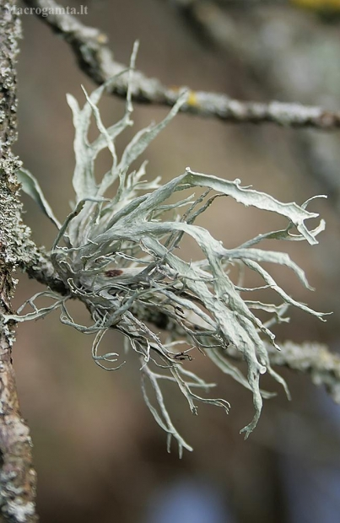 | Iki 40 mg/m³ | Oras beveik neužterštas
2. | Sodinė briedragė (Evernia furfuraceae)  Gniužulas lapiškai krūmiškas, iki 1 cm ilgio. Auga ant medžių šakų bei kamienų ir savo forma primena išsikėtojusius briedžio ragus. | 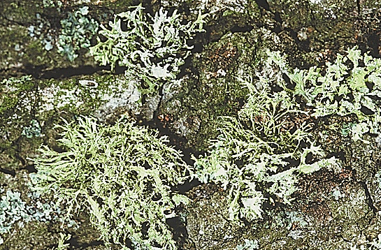 | Iki 50 mg/m³ | Oras beveik neužterštas
3. | Putlusis plynkežis (Hypogymnia physodes)  Gniužulas lapiškas. Auga ant kamienų ir šakų. Dažnai apauga visas šakas. | 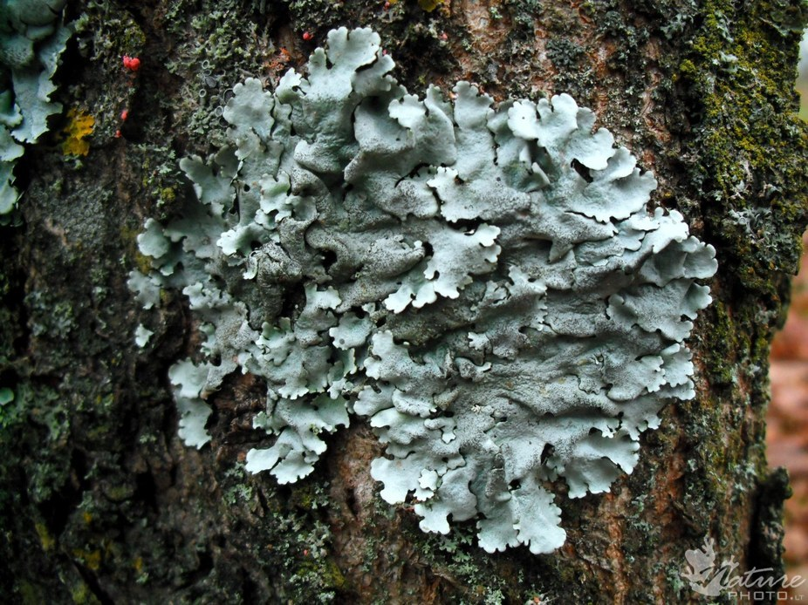 | Iki 70 mg/m³ | Oras užterštas vidutiniškai
4. | Sieninė geltonkerpė (Xanthoria parietina)  Viena dažniausių ir pastebimiausių Lietuvos kerpių. Gali augti ant medžio žievės, medienos, akmenų, betono ir šiferio. | 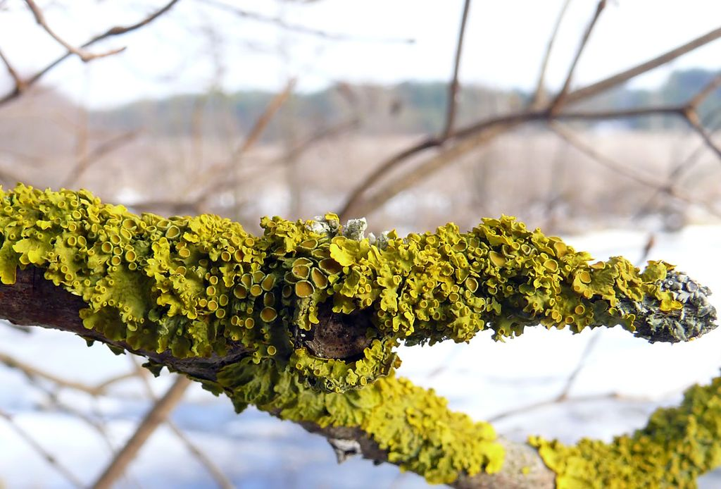 | Iki 100 mg/m³ | Oras užterštas vidutiniškai
5. | Lekanora (Lecanorales)  Gniužulas beveik apskritas, dažnai storokas. Auga ant akmenų, uolų, čerpių, mūro sienų. | 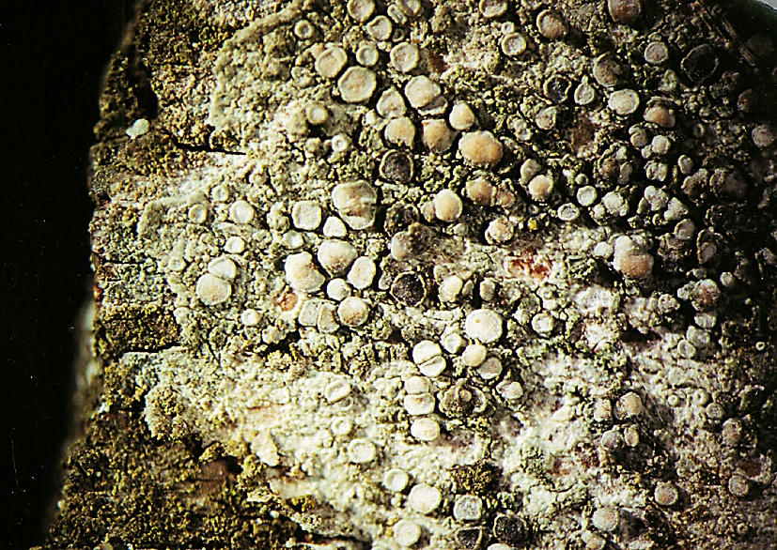 | 150 ir daugiau mg/m³ | Oras labai užterštas

Vizualinė tarša
Vizualinės taršos objektais gali tapti apleisti ūkiniai ir gyvenamieji pastatai, statiniai, kilnojamieji nameliai (vagonėliai), transporto infrastruktūros objektai, šiukšlių konteineriai ir šiukšlės, elektros infrastruktūra (antžeminės elektros linijos, jų stulpai, atramos ir kt.), kasybos darbų pažeistos teritorijos, išorinė vaizdinė reklama, mobiliojo ryšio ir interneto bokštai, vėjo jėgainės, apšvietimas, neprižiūrėti želdiniai ir kt.

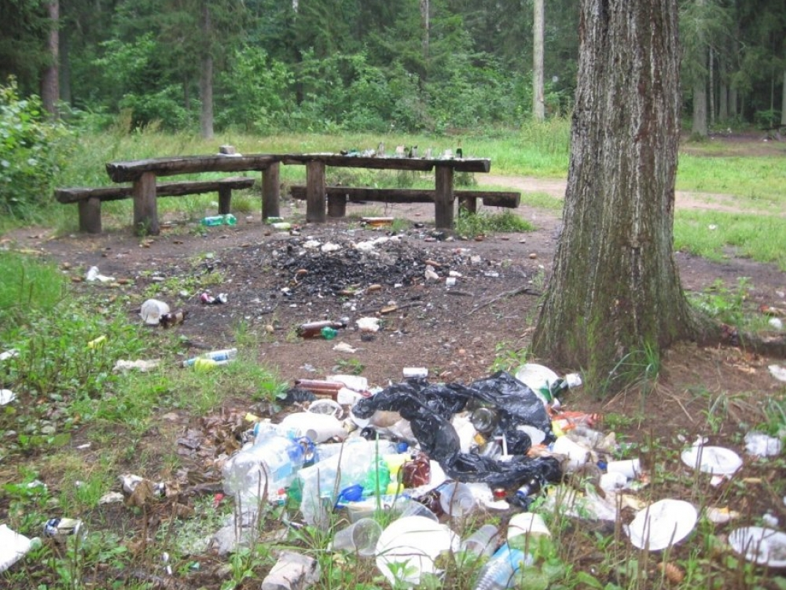

Triukšmo tarša
Triukšmo tarša (arba aplinkos triukšmas) – žmogaus veiklos ar mašinų darbo sukurtas triukšmas, kuris trikdo veiklą ar pusiausvyrą žmonių ar gyvūnų gyvenime. Dažna triukšmo taršos forma yra motorinio transporto triukšmas.
Pagrindinis aplinkos triukšmo šaltinis visame pasaulyje yra transporto sistemos, tiek motorinių transporto priemonių, tiek aviacinis bei geležinkelio linijų triukšmas. Kiti triukšmo taršos šaltiniai yra biurų įranga, gamybinė įranga, statybos, įvairūs prietaisai, apšvietimo ūžimas, garso aparatūra.
Triukšmas turi įtakos žmogaus sveikatai bei elgesiui. Nepaisant susierzinimo, nuolatinė triukšmo tarša taip pat gali sukelti hipertenziją (padidėjusį kraujospūdį), stiprų stresą, apkurtimą, miego sutrikimus ir kt.
Triukšmas gali būti labai žalingas gyvūnams, nes sukelia stresą, trikdo pusiausvyrą plėšrūno/grobio pastebėjime bei trukdo garsais bendraujančių gyvūnų bendravimą.
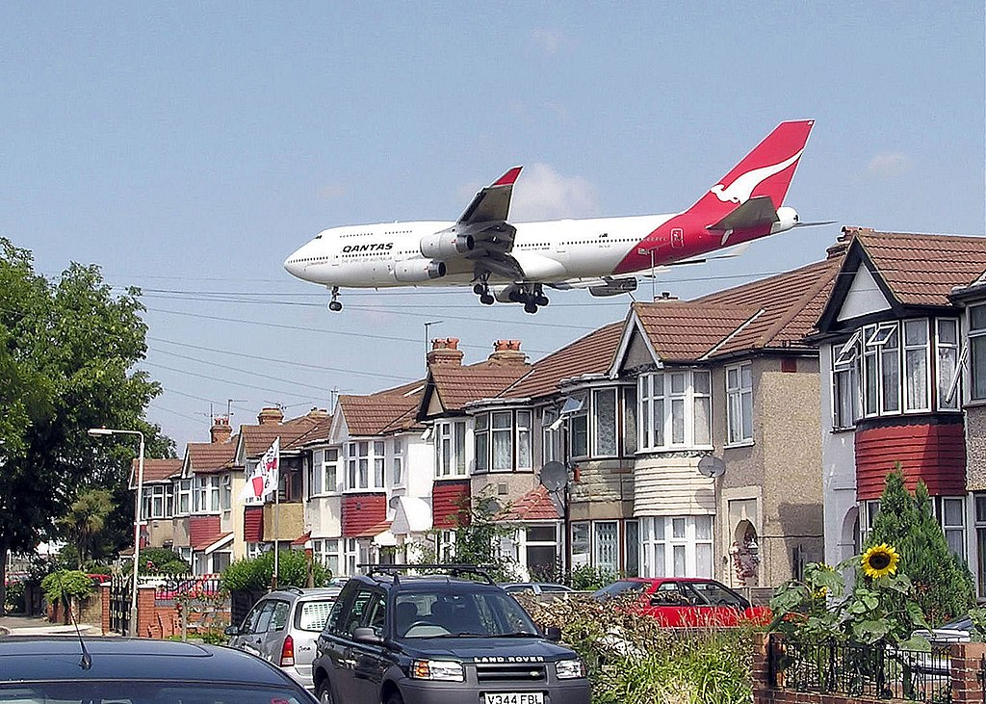

Leidžiami triukšmo dydžiai
Lentelėje pateikiami leidžiami triukšmo ribiniai dydžiai gyvenamuosiuose ir visuomeninės paskirties pastatuose bei jų aplinkoje:
Objekto pavadinimas | Garso lygis, dBA | Maksimalus garso lygis, dBA | Paros laikas, val
Gyvenamųjų pastatų miegamieji kambariai.  Visuomeninės paskirties pastatų miegamieji kambariai ikimokyklinėse įstaigose ir internatinėse mokyklose, palatos, operacinės ligoninėse, kambariai sanatorijose | 45  40  35 | 55  50  45 | 6-18  18-22  22-6
Visuomeninės paskirties pastatų auditorijos, mokymo kabinetai, klasės | 65 | 70
Salės restoranuose, kavinėse, baruose ir kitose maitinimo įmonėse muzikos ansamblių koncertų metu | 80 | 85
Koncertų ir kitos salės estradinių renginių metu, kino filmų demonstravimo metu | 85 | 90
Atviros koncertų ir šokių salės estradinių renginių metu | 85  80  55 | 90  85  60 | 6-18  18-22  22-6
Gyvenamųjų ir visuomeninės paskirties pastatų aplinkoje | 65  60  55 | 70  65  60 | 6-18  18-22  22-6

